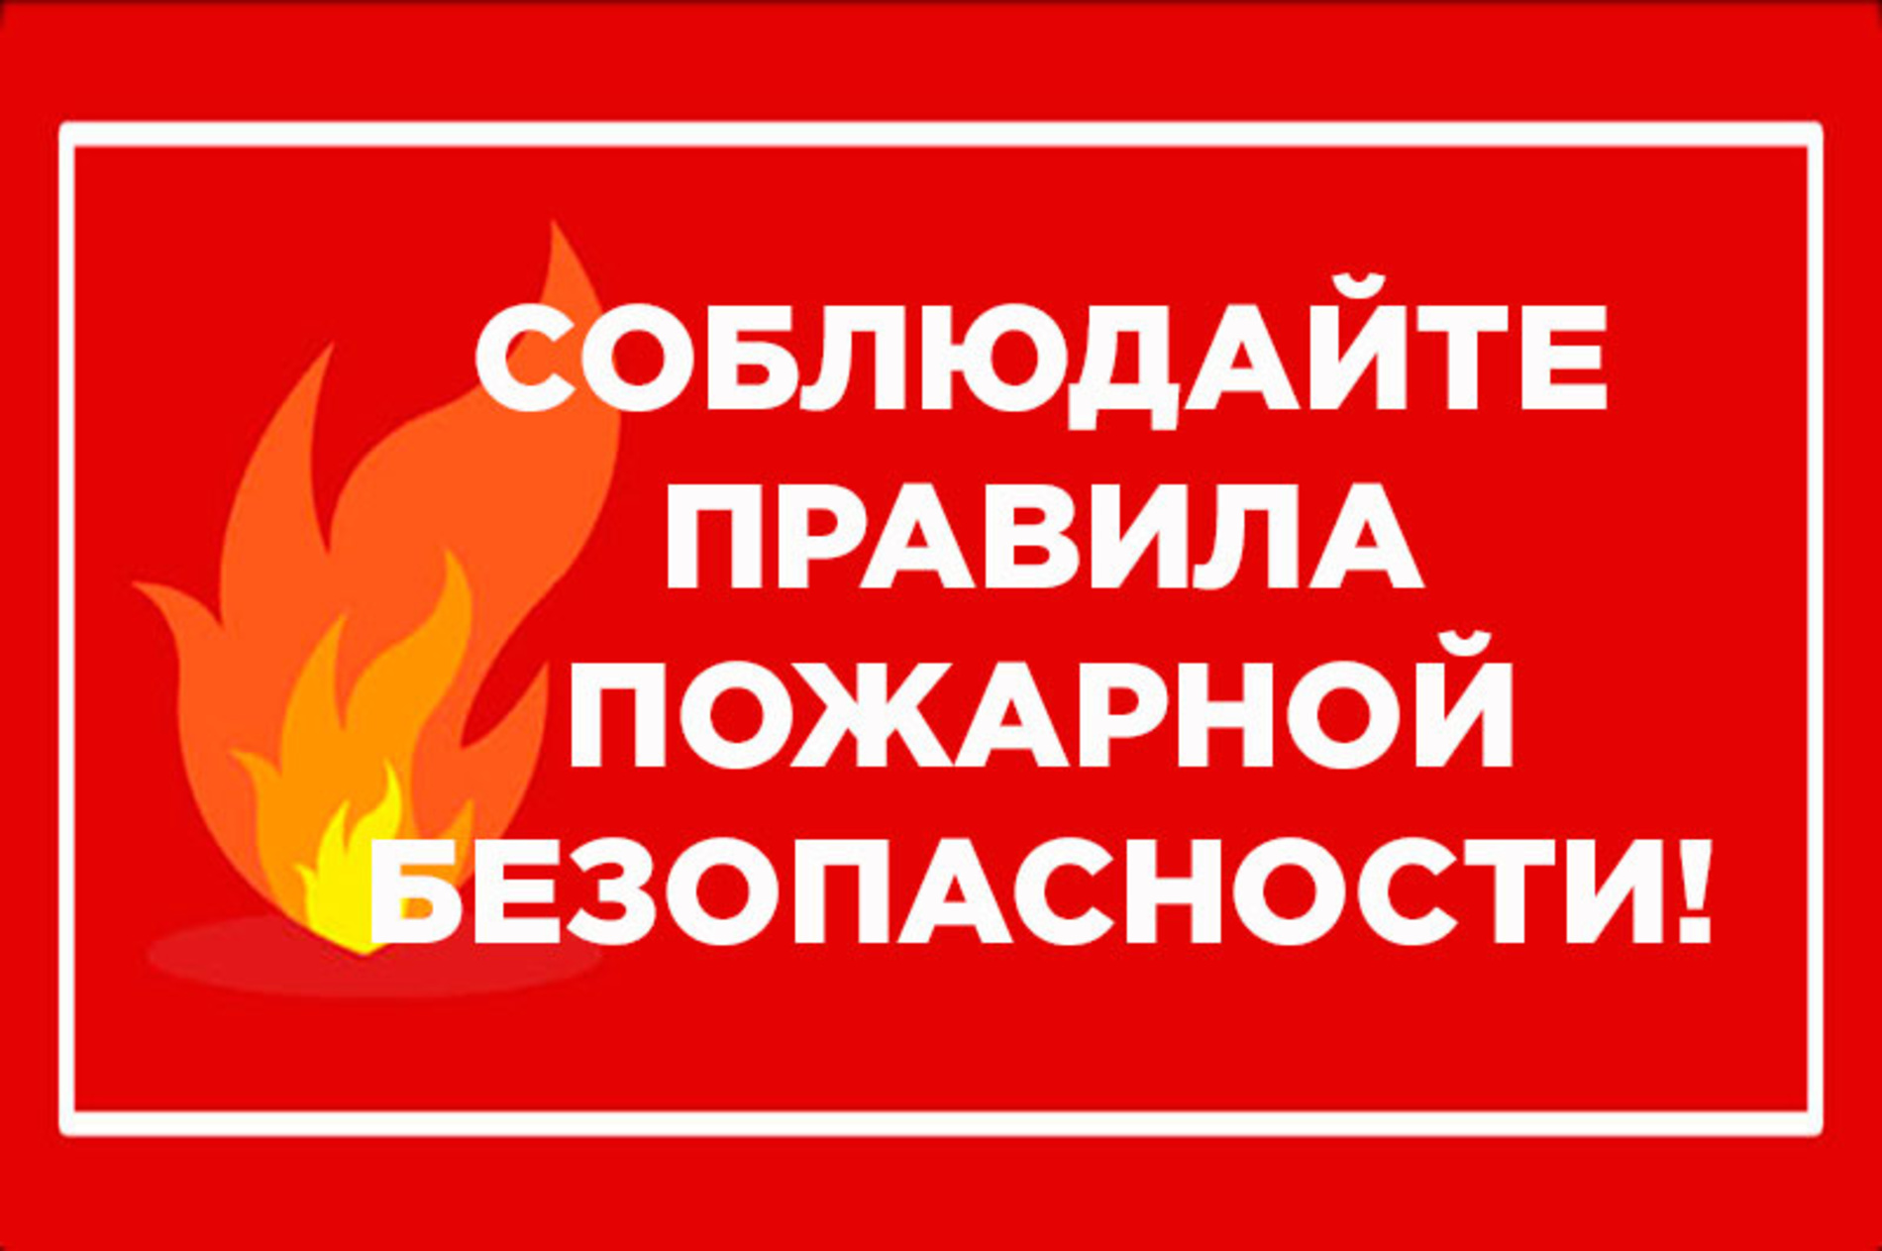

Основные требования Правил пожарной безопасности в квартирах

Не оставляйте без присмотра включенные в электросеть бытовые электроприборы;
эксплуатируйте электроприборы в соответствии с требованиями инструкций по эксплуатации заводов-изготовителей;
следите за неисправностью электропроводки, не пользуйтесь поврежденными электроприборами, электрическими розетками;
не включайте в одну электрическую розетку одновременно несколько мощных потребителей электроэнергии, перегружая электросеть;
в квартирах жилых домов и комнатах общежитий запрещается устраивать различного рода производственные и складские помещения, в которых применяются и хранятся пожароопасные и взрывопожароопасные вещества и материалы;
запрещается хранить в квартирах и комнатах общежитий баллоны с горючими газами, емкости с легковоспламеняющимися и горючими жидкостями и т.д.;
запрещается загромождать пути эвакуации (лестничные клетки, лестничные марши, коридоры) различными материалами, изделиями, оборудованием;
запрещается устраивать на лестничных клетках и поэтажных коридорах кладовые (чуланы), а также хранить под лестничными маршами и на лестничных площадках вещи, мебель и горючие материалы.
При возникновении пожара необходимо:
Немедленно сообщить в пожарную охрану по телефону 01, по сотовому тел. 112, указав при этом точный адрес, фамилию, имя, отчество, что горит.
До прибытия пожарных подразделений принять возможные меры к эвакуации людей, документов, материальных ценностей.
По возможности приступить к тушению пожара имеющимися первичными средствами пожаротушения: огнетушителями, плотной тканью, водой (помня, что водой можно тушить пожар предварительно обесточив помещение).
Во время пожара необходимо воздержаться от открытия окон, дверей, не разбивать оконные стекла. Покидая помещение (здание), нужно закрыть за собой двери, окна, так как приток свежего воздуха способствует быстрому распространению огня.
По прибытию пожарных подразделений необходимо встретить представителей пожарной охраны, сообщить все необходимые сведения о наличии в здании людей, о месте нахождения очага пожара, о принятых мерах по его ликвидации.

